Drodzy Rodzice!
Zachęcamy do podjęcia aktywności związanych ze Światowym Dniem Mycia Rąk przypadającym dzisiaj, tj. 15 października. Szczegółowy opis proponowanych aktywności do wykorzystania w domu zamieszczamy poniżej. Zachęcamy do podjęcia i realizowania wybranych aktywności, z uwzględnieniem osobistych możliwości czasowych i posiadanych w domu materiałów.
Życzymy zdrowia
Nauczyciele Oddziałów Przedszkolnych

Witajcie Pszczółki!
Dzisiejsze zajęcia przeprowadzimy w nieco innej formie. W waszą Panią wcielą się wasi rodzice. Dzisiaj obchodzimy Światowy Dzień Mycia Rąk!
To naprawdę ważna rzecz… od dbania o czystość rąk zależy wasze zdrowie. To na naszych rękach znajduje się najwięcej bakterii i wirusów. Zacznijmy od zabawy.
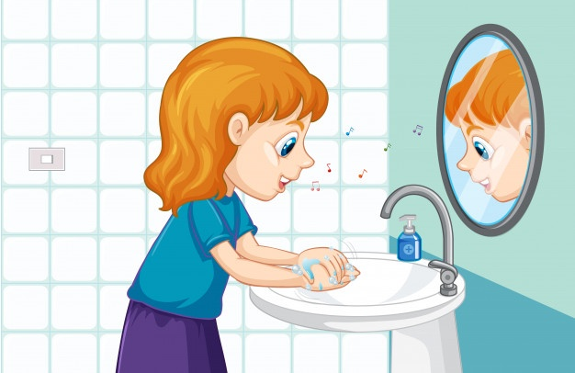

- Zabawa ruchowa „Naśladuj co robię”- rodzic zaczyna zabawę z dzieckiem wyjaśniając jakie czynności będzie wykonywał, zadaniem dziecka jest powtarzać pokazane ruchy (mycie rąk, mycie zębów, wycieranie rąk, czesanie włosów)

- Poznajcie Czyścioszka- rozmowa z (pacynką, misiem) o imieniu Czyścioszek na temat konieczności mycia rąk.
- Oglądanie filmu on-line „Moda na czyste rączki” https://www.youtube.com/watch?reload=9&v=Bhf2o5kPLrY&feature=youtu.be&fbclid=IwAR3gqyj4t0SIfVxrD9zErniBGc29AOJUHI4zEc2AEuku_IYFf3B5FMDyF0M

- Rodzic wspólnie z dzieckiem omawia pokazując lub wykonując w łazience wszystkie etapy mycia rąk.

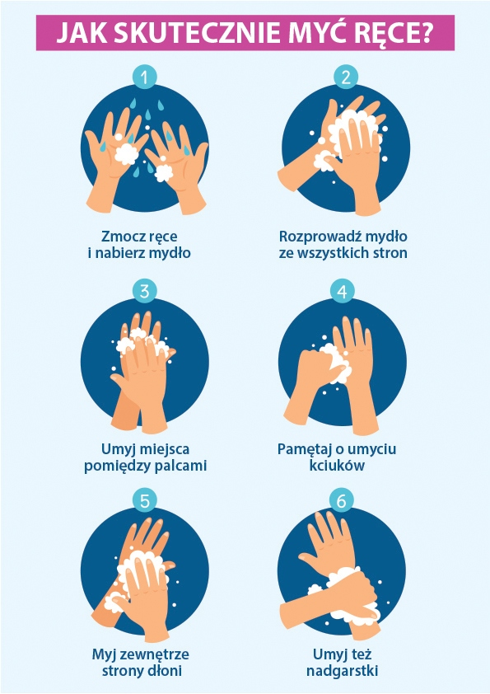
- Zachęcamy do wykonania doświadczenia wspólnie z dzieckiem.

- Rodzic przygotowuje dwie miseczki: jedną z ciepłą, a drugą z zimną wodą. Dziecko dostaje łyżki oraz mydło pokrojone na drobne kawałki. Wsypuje do misek pokrojone mydło, miesza i obserwuje, gdzie mydło rozpuści się szybciej: w wodzie ciepłej czy zimnej. Podsumowaniem eksperymentu jest rozmowa z dziećmi o tym, dlaczego lepiej myć ręce w ciepłej wodzie.

- Obejrzyjmy wspólnie z dzieckiem film on-line Eksperyment z wodą i pieprzem. Rodzic przygotowuje miseczkę z wodą, pieprz oraz mydło lub płyn do naczyń.

Miłej zabawy!

